重点客户维护数量统计建议
为了加强会员的管理维护工作，提高会员销售占比，尤其是会员的二次购买数，因此，各门店需要加强对重点会员的维护（维护内容和流程以及相关激励制度将随之出台），现营业部、客户部和信息部已根据各门店会员现状（见附表），初步拟定了门店需要维护的重点客户数量，请各门店店长根据门店自身情况和门店营业员数量，认真分析，结合系统中会员“近一年累计消费、近一年毛利（原则上毛利低甚至为负的不做重点客户计算）、近一年累计销售笔数”三项重要条件，按顺序排列，筛选出重点客户。
现将每店每人需要维护的重点客户数量范围规定如下：
- 旗舰店：需要维护的重点客户总数暂定500人（请店长根据各岗位的特殊情况，确定每位店员需要维护的重点客户数量）；
- 区域中心店：10—15名/人；如沙河源店5名营业员，需确定50---75名重点客户数量。
- 其他门店：10名/人；
- 以上门店中，目前会员总数为50—100名的，重点维护的会员数暂定为20名；目前会员总数不足50名的门店，重点维护的会员数暂定为10名；
- 以下门店目前总会员数太少，希望以下门店能高度重视，加快新会员发展速度，做好会员发展维护工作：
药店 | 会员总数（人）
新都区马超东路店 | 99
邛崃市临邛镇长安大道药店 | 87
新都新繁 | 80
双流双桂 | 61
邛崃市平乐镇台子街药店 | 56
内蒙古大道2店 | 55
武侯区燃灯寺东街药店 | 54
新都区新泰西路药店 | 52
邛崃市临邛镇洪川小区药店 | 48
都江堰市幸福镇中山北路药店 | 48
都江堰景中路店 | 45
双流县西航港街道锦华路一段药店 | 42
金牛区黄苑东街药店 | 37
双流东升 | 32
温江区柳城街道同兴东路药店 | 28
高新区大源北街药店 | 26
青白江区华金大道二段药店 | 24
都江堰市蒲阳路药店 | 16
龙泉驿区东街药店 | 16
锦江区柳翠路药店 | 14

各门店店长确定重点客户名单后，在导出的Excel表中将重点客户标红，并在Excel表的最后一列添加“责任人”栏，登记好相对应的责任人名字。整理好后及时报给片区主管，片区主管认可通过后，报营业部，报送时间：2012年3月9日9：00前。
请片区主管于本周四以前报给营业部，全部交电子版本（Excel工作表）。（备注：系统操作流程见后。）

登陆网上系统步骤：
第一步：登陆界面的“服务器地址”一栏的最后四位数字改为9090，见下图：
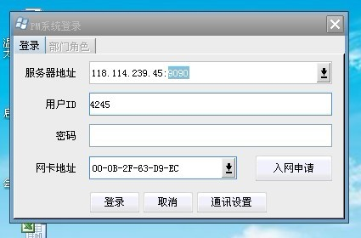

第二步：登陆后按“Ctrl+Y”，在出现的界面里输入“HYXX”，选择“会员详细资料”，见下图。
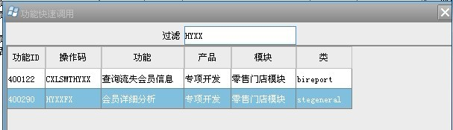

第三步：在新出现的界面中点“查询”，然后在“门店ID”栏前面打“√”，并输入门店ID号，便可看见门店会员详细资料，见下图：
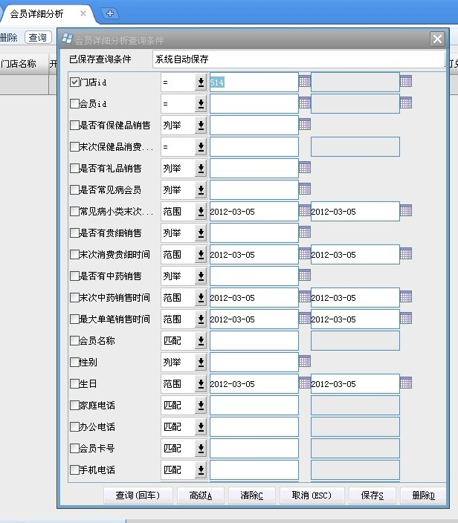

第四步：将查询到的门店会员详细资料导出，在Excel工作表中进行详细分析。

